Comunicato stampa – 7 maggio 2016

**Le Europe del 9 maggio**

*«Rassegnazione e stanchezza non appartengono all’anima dell’Europa; le difficoltà possono diventare promotrici potenti di unità»[1]*

Se per buona parte degli europei il 9 maggio significa celebrare l’integrazione, l’unità e la pace in Europa nella ricorrenza della dichiarazione di Schuman del 9 maggio 1950, all’origine dell’Unione europea, per altri invece segna l’avvio del periodo di privazione di diritti sotto l’Unione Sovietica, iniziato con la dichiarazione di vittoria di Stalin sulla Germania il 9 maggio 1945.

Questa la storia con cui l’innovatore processo di integrazione osato dall’Europa deve confrontarsi ancora oggi, dopo sessant’anni. Ed è sulle contraddizioni insite in questi paradigmi culturali e sociali che attraversano i popoli dell’Europa, che nell’attuale contesto di crisi si pone la domanda: è ancora valida e attuale l’esperienza europea? Gli europei vogliono ancora stare insieme?

Per Pasquale Ferrara, diplomatico, studioso e docente di Relazioni Internazionali e di Diplomazia, «*la visione europea dell’integrazione, cioè mettere insieme non tanto le sovranità ma le volontà politiche di diversi paesi per governare congiuntamente fenomeni che sfuggono al controllo dei singoli stati, rimane una grande intuizione*». Attraverso l’integrazione «*l’Europa dimostra che il multilateralismo può avere ancora oggi un valore aggiunto se non è più lo stato il centro dell’attenzione, ma la funzione politica che esso svolge, vale a dire rispondere ai bisogni dei cittadini in un mondo globale e transnazionale*».

«*Un’Europa capace di stare insieme e di riscoprire in questo modo cosa può fare di più e di meglio per il mondo*». Così Maria Voce riassume la prospettiva del Movimento dei Focolari nel prendere parte ai processi in corso in Europa. Un esempio di questo impegno è “Insieme per l’Europa”, nel quale convergono oltre 300 Comunità e Movimenti di chiese cristiane, una rete che agisce con obiettivi condivisi in funzione del continente, promuovendo una cultura di reciprocità attraverso cui singoli e popoli possono accogliersi, conoscersi, riconciliarsi, sostenersi vicendevolmente. «“*Insieme per l’Europa” non è fine a sé stessa, ma ha una natura squisitamente politica, nel senso più nobile del termine: si adopera per il bene di questo pezzo di umanità che è l’Europa, allo scopo di ravvivarne le radici e consapevole di dare anche un contributo al resto del mondo*».

Dal 30 giugno al 2 luglio 2016 “Insieme per l’Europa” promuove a Monaco, Germania, un evento europeo di riflessione e di azione. Per due giorni, 36 tavole rotonde e forum permetteranno lo scambio di esperienze e di prospettive su altrettante tematiche riguardanti l’Europa. L’evento avrà la sua conclusione con una manifestazione pubblica in piazza il terzo giorno. Papa Francesco e il Patriarca ecumenico Bartolomeo I saranno presenti attraverso videomessaggi personali. Jean-Claude Junker, presidente della Commissione europea, e Thorbjørn Jagland, segretario generale del Consiglio d’Europa, hanno accordato il loro patrocinio (<http://www.together4europe.org/>).

«*Nel momento in cui c’è più bisogno di Europa, meno l’Europa si mostra all’altezza di queste sfide*», sostiene Ferrara in riferimento alla mancanza oggi di figure politiche con una visione di ampio respiro. E conclude: «*Ma forse guardiamo nella direzione sbagliata? Forse pensiamo che ci vogliano uno o più leader politici e invece dobbiamo fare più calcolo della società civile, puntando di più sui giovani e sulla loro creatività sociale e politica, sulla loro capacità di immaginare il “Vecchio” continente come un continente “nuovo”*».

[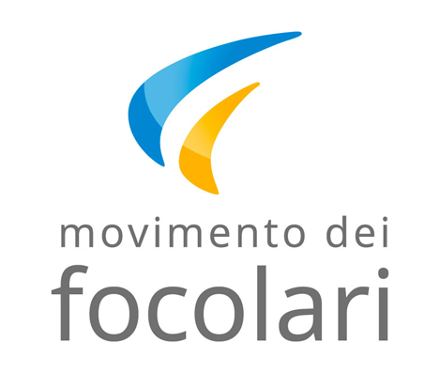](http://www.focolare.org/)Victoria Gómez (+39) 335 7003675 – Benjamim Ferreira (+39) 348 4754063

1. *Dal discorso di papa Francesco al conferimento del Premio Carlo Magno – Vaticano, 6 maggio 2016*